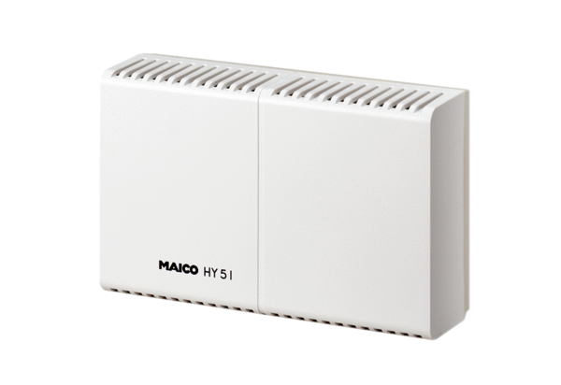Hygrostat HY 5 IUnité de conditionnement : 1 pièceGamme: C
Numéro de référence : 0157.0125Fabricant : MAICO

